Химия
Тема: «Вода. Неметаллы – простые вещества »
Задание: Выполнить конспект §7.2 , 7.3. стр 118 - 126.
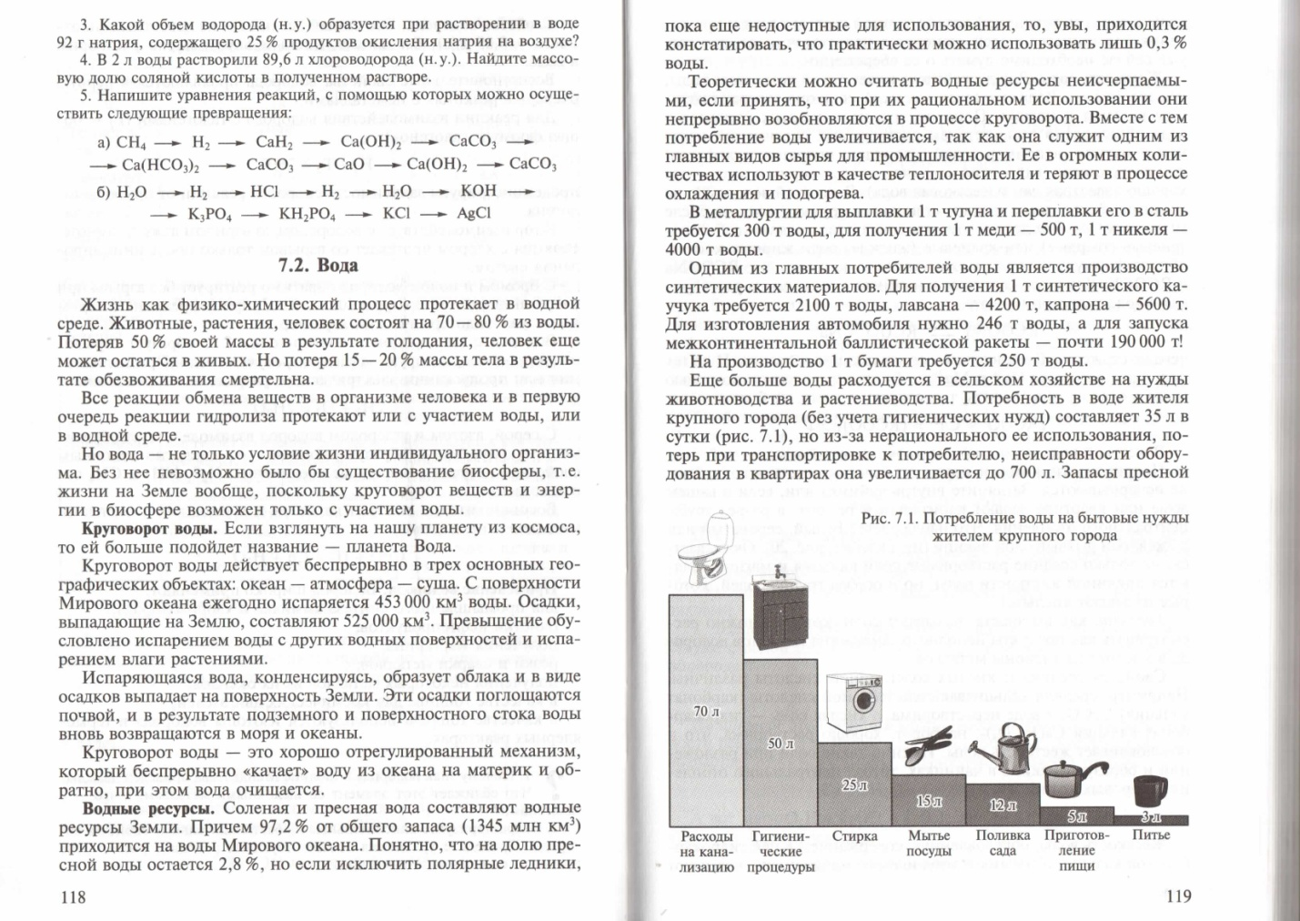
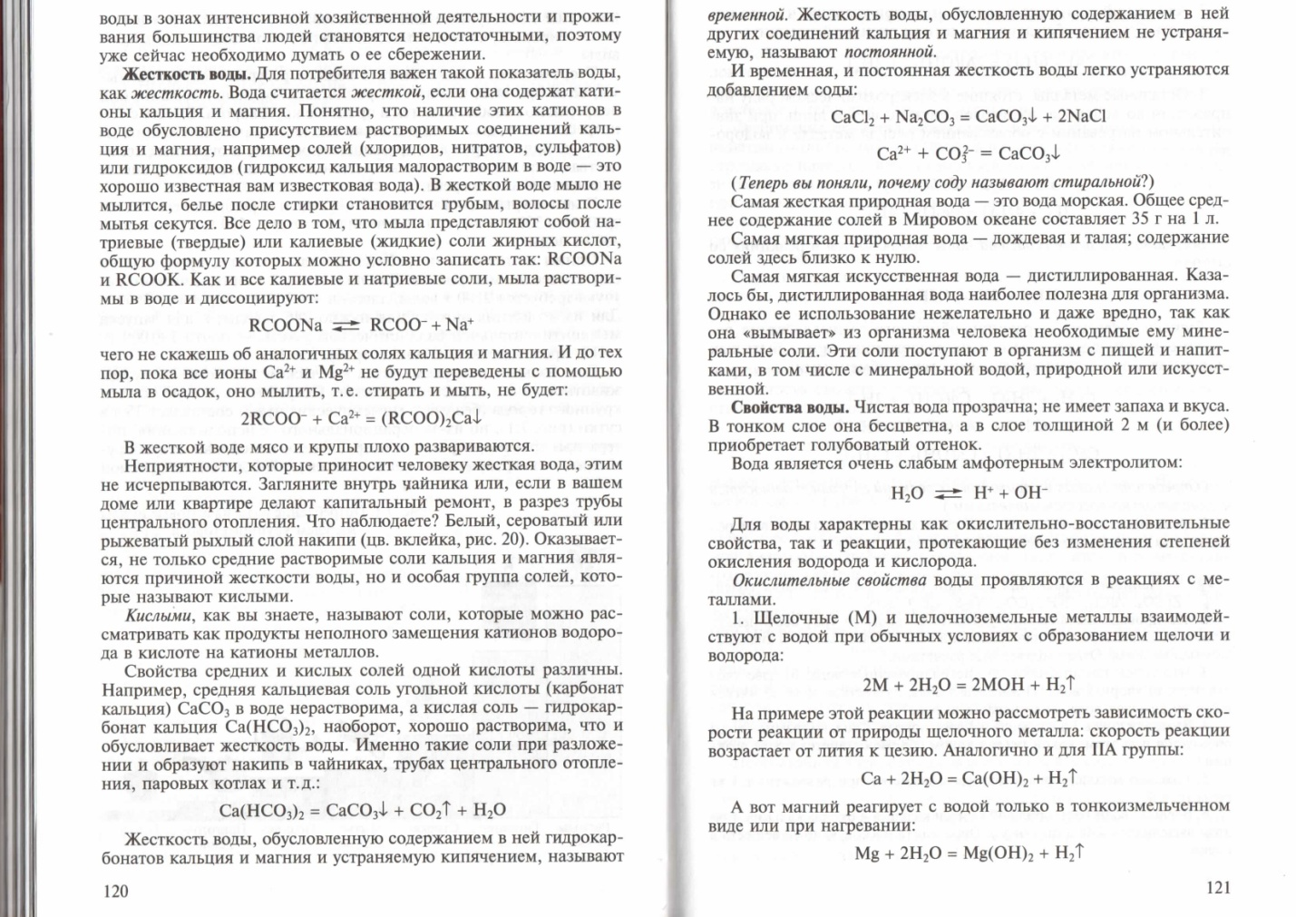
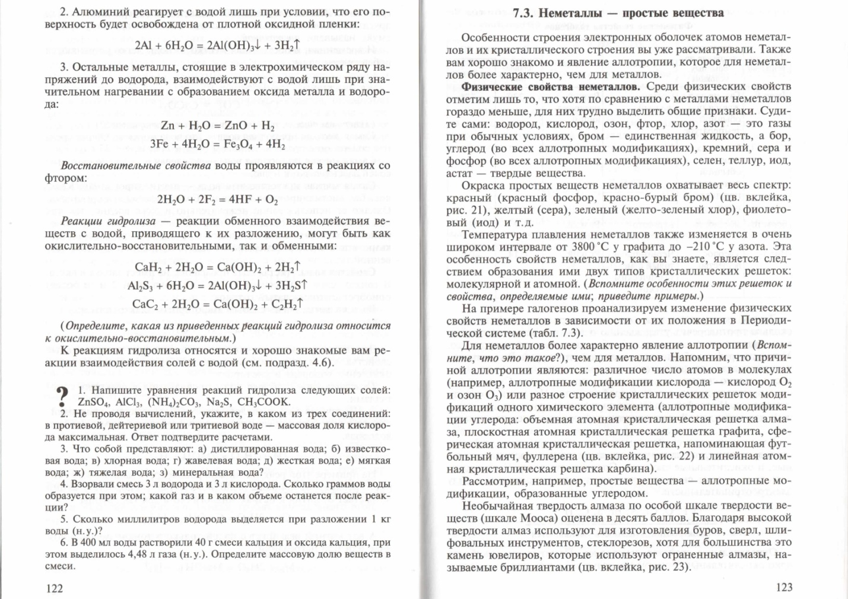

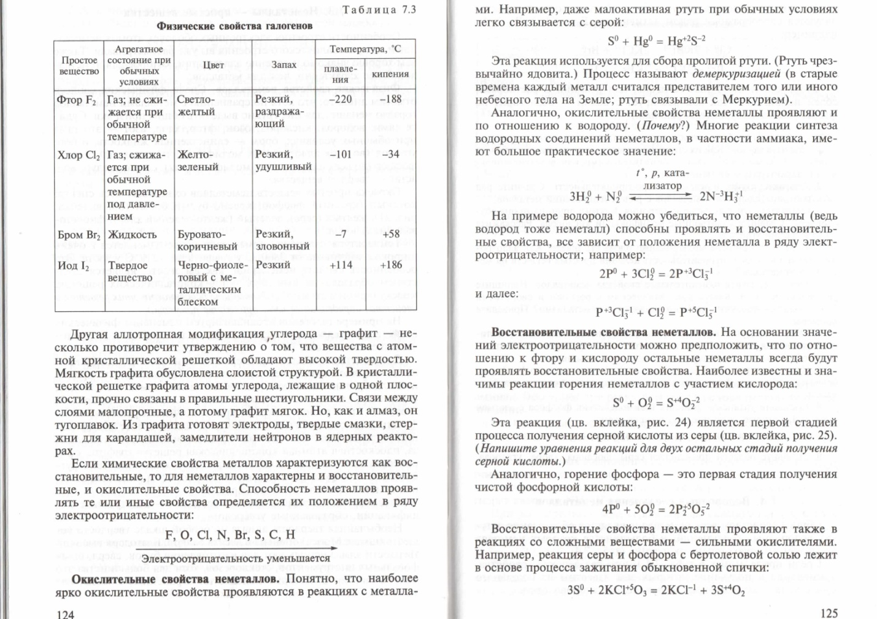

Ответы присылать на электронную почту g.arshanova@yandex.ru
Viber, WhatsApp 89233539536,
Работу необходимо подписывать!!!
Обязательно писать тему и дату проведения урока!!!
Работу присылать 19.11.2020 г.

